« Le salaire du sniper »

Didier Daeninckx, 1998

Extrait 1 : À la recherche du scoop

— On n’est pas plus cons que les autres… C’est toujours possible de 1  
bricoler un truc…

— Tu penses à quelque chose de précis ?

— Pas encore, c’est trop frais… Il suffit de penser à un scénario et   
de dégoter les gugusses qui veuillent bien interpréter les rôles. 5

Delorce fit la grimace.

— Qu’est-ce que tu as, c’est pas bon ? Il posa ses couverts et   
haussa les épaules.

— Si, c’est parfait… Je vais te raconter une histoire… Il y a une   
dizaine d’années, alors que je débutais dans le métier, j’ai rencontré 10  
un photographe vedette de *Paris-Match*, sur un reportage. Les   
Iraniensvenaient de faire sauter une bombe dans un T.G.V. Ce type   
avait trimbalé son objectif partout à travers le monde et rapporté   
des scoops à la pelle. Une véritable légende vivante. Il y avait de la   
viande partout… Les flics l’ont laissé passer dès qu’ils l’ont reconnu 15  
et il est monté dans le wagon… Je ne sais pas pourquoi, j’ai suivi le

mouvement sans qu’il s’en aperçoive… Il y avait une petite môme   
dans un coin… Il a réglé son appareil, prit quelques clichés, puis   
il a sorti un objet de son sac… Je n’ai pas réussi à savoir quoi, sur   
le moment... Il l’a posé près du corps de la môme avant de finir sa 20  
pellicule…

— C’était quoi ?

— Attends… Il est sorti par l’autre porte. J’ai regardé en passant…   
Il n’y avait rien… J’ai acheté l’édition spéciale de *Match…* La photo   
figurait en une. Je la revois comme si je l’avais devant les yeux ! 25  
La moitié du visage de la gamine, ses cheveux répandus sur son   
épaule, sur son bras, et juste à côté de la main ouverte, une petite   
poupée au regard bleu… C’était à chialer ! Tu comprends, c’est ça   
qui en faisait toute la force : la poupée qu’il avait posée…

Philippe redonna de la couleur aux verres. 30

— Le pire c’est qu’il avait pensé à l’apporter.

— Je ne veux pas qu’on en arrive là, c’est tout.

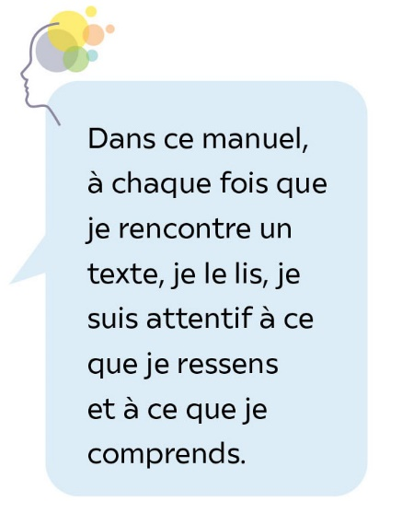— Ne t’en fais pas, Jean-Yves, on va s’arranger pour n’avoir rien à   
ajouter… Tu peux compter sur moi. […]

• Didier Daeninckx*,* «Le salaire du sniper », *Passages d’enfer*, 1998   
© Éditions Denoël, 1998 •

Lexique

**Les Iraniens :** cette expression ne désigne pas ici les habitants de l’Iran   
ni le peuple iranien mais un groupe terroriste.

**Redonner de la couleur aux verres :** remplir à nouveau les verres.